**2D 게임 제작**

**최종 결과 보고서**

**2013182017 김희동**

**2013182021 박장호**

**1. 게임 소개**

- 제목 : Cat Adventure

- 장르 : 2D 횡스크롤 액션 어드벤처

- 특징

1) 스테이지 좌측에서 시작해 최종적으로 맵의 맨 우측의 클리어 구역까지 진행하는 횡스크롤 스테이지 방식입니다.

2) 주인공을 정해진 방향키로 움직여 트랩의 위치를 파악하며 클리어합니다.

3) 모든 오브젝트는 비트맵으로 출력합니다.

**2. 실행 방법**

- 디버그>속성>링커>명령줄에서 추가 옵션에 msimg32.lib, winmm.lib를 추가합니다.

- 멀티바이트 문자열로 변경합니다.

- exe 파일을 실행합니다.

- 조작법

‘a’ : 좌로 이동합니다.

‘d’ : 우로 이동합니다.

‘w’ : 점프합니다.

‘o’ : 주인공이 무적 상태가 됩니다.

‘p’ : 일시 정지합니다.

‘r’ : 주인공이 스스로 죽습니다.

‘F1’ : 타이틀 화면으로 돌아갑니다.

**3. 구현한 기술**

- 원활한 게임 진행과 짧은 타이머 사용을 위한 더블 버퍼링 적용

- BGM과 효과음 적용

**4. 구현하지 못한 기술**

- 구현하라고 하셨던 차일드 윈도우 미구현

- 제안서에 적은 프레임워크 미구현

- 세이브 포인트 미구현

- 게임에 필요없을 것 같은 요소인 속도 2배 키 미구현

**5. 스크린 샷**

- 제작 과정

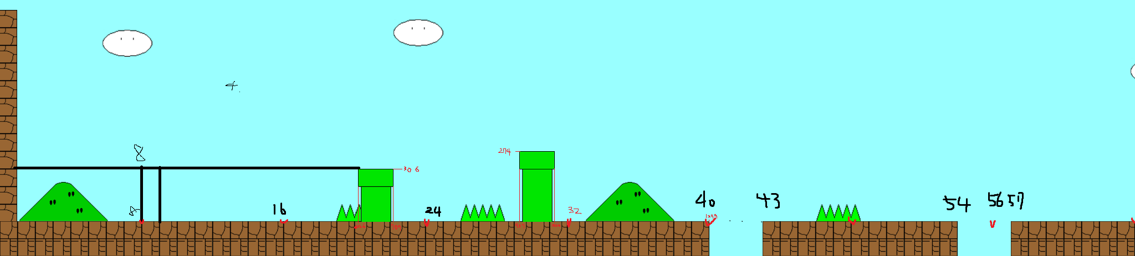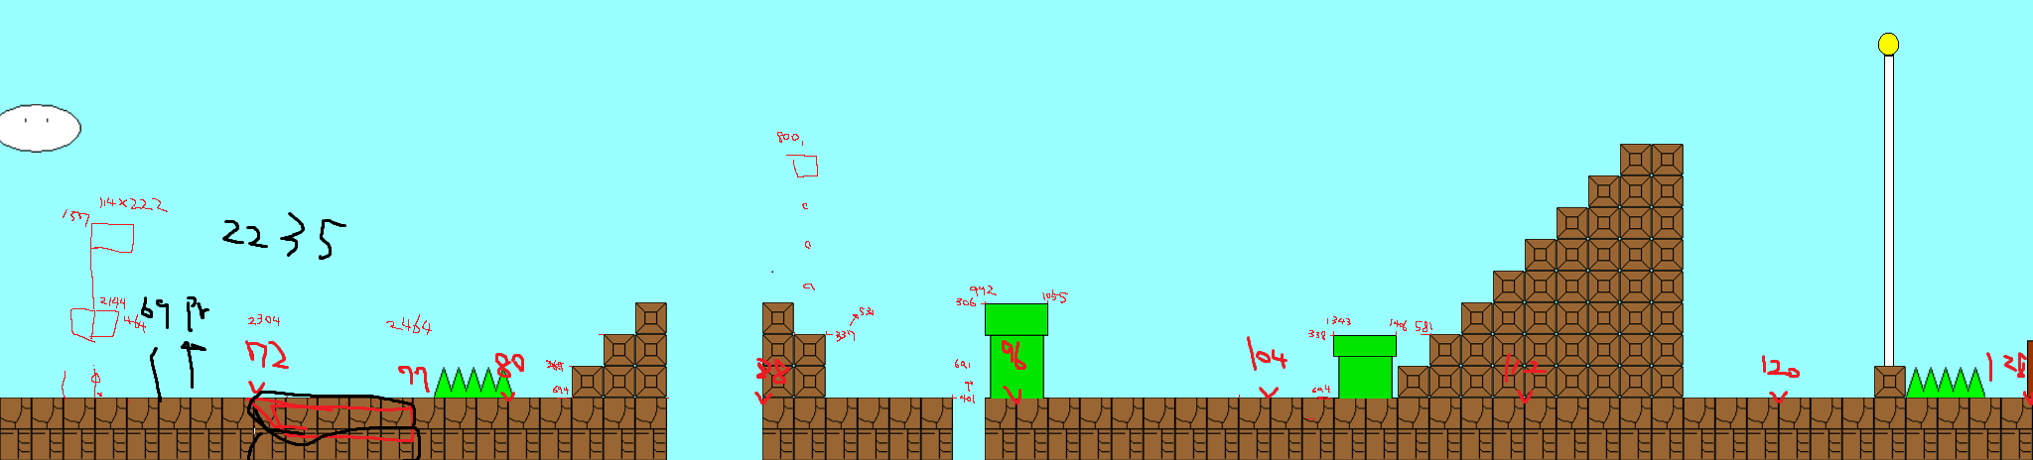

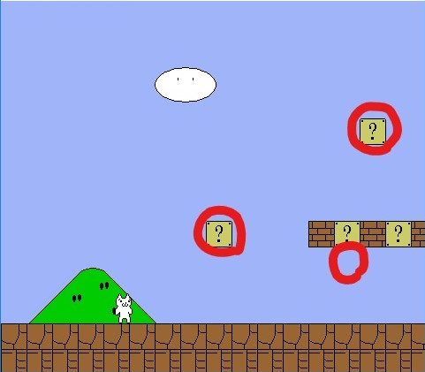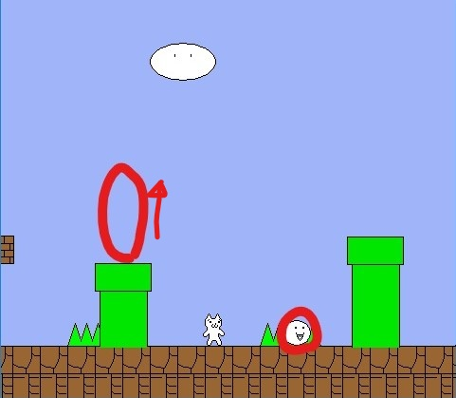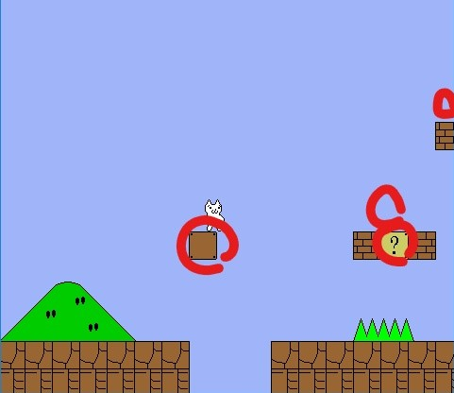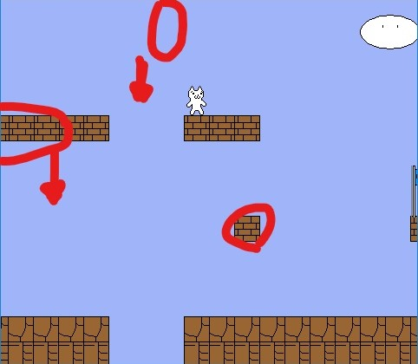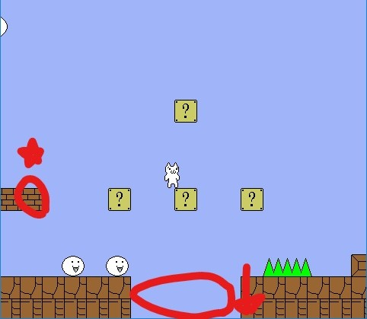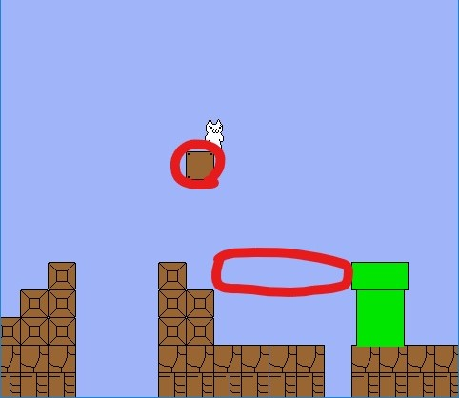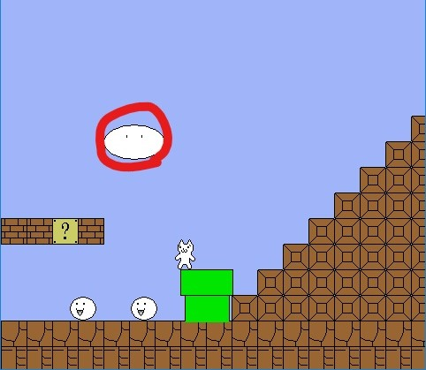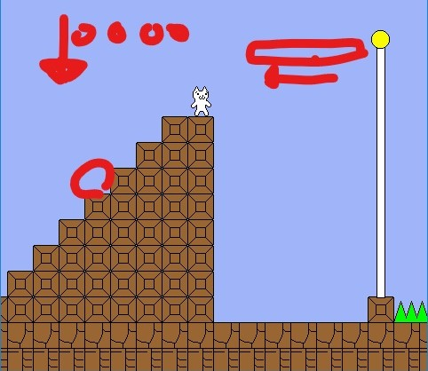

<함정 좌표 설정>



<주요 리소스 덧그림>

**6. 함정 설계**

스크린 샷<함정 좌표 설정>에서 보면 아시겠지만 미리 맵을 정해놓고 빨강색 동그라미를 그려가며 함정 좌표를 정했습니다. 앞서 제안서로 설명해드릴 때 ‘함정이 요점’인 게임을 만들겠다고 말씀드렸는데, 이에 함정 설계를 가장 최우선 과제로 삼았습니다. 어떻게 하면 캐릭터가 함정을 피하지 못하고 사망에 이를 수 있을지 생각하며 제작했습니다.

**7. 팀원 역할**

|  |  |
| --- | --- |
| 팀원 | 역할 |
| 김희동 | 더블버퍼링 구현  오브젝트 충돌 체크 구현  게임 인터페이스 및 오브젝트 구현  게임 진행 알고리즘 구현 |
| 박장호 | 게임 기획  제안서, 최종 게임 발표 ppt 제작  전체 리소스 제작 및 관리  몬스터 오브젝트 이동 패턴 설계 및 구현  리소스 조작 좌표 수집 |

**8. 제작 후기**

막상 조를 짜서 2d 게임을 제작해보라고 하시니 무슨 게임을 만들어야 할지부터 막혔습니다. 실력에 맞게 고민하다가 결정한 것이 ‘고양이 마리오’를 모티브로 한 저희 게임 ‘Cat Adventure’입니다. 모 게임의 리소스들을 저희들이 쓸 수 있도록 색상 편집을 마친 후, 스테이지 배경을 만들었습니다. 박스 한 개당 32x32픽셀을 기준으로 모든 리소스의 크기를 맞추고, 배경색(RGB 153, 255, 255)을 설정한 후 제작했습니다. 모게임에서 리소스를 따와서 제작하는데도 대부분의 리소스에 덧그리는 작업을 하다보니, 리소스를 따온 느낌이 하나도 들지 않았습니다. 오히려 그림을 보고 직접 그림을 그리는 느낌이었습니다. 제작하다보니 살짝 창작 욕심도 들었지만 변명하자면 시간이 부족해 더 만들지는 못했습니다. 제가 배경과 리소스를 희동이에게 보내면, 희동이가 어디어디까지 하고, 제가 거기서부터 받아서 다시 생각하는 방식으로 진행했습니다. 프로그래밍이야 항상 시간이 오래 걸렸으니 망정이지만, 좌표를 받아와야 하는데 한땀한땀 픽셀 작업을 하느라 좌표 수집 작업에서도 시간이 오래 걸려 시간을 더 많이 소모했습니다. 희동이 자취방에서 몇밤 지새며 만들면서 솔직히 힘은 들지만 어느 정도 게임의 완성도가 높아질 때마다 뿌듯한 기분을 느낄 수 있었습니다. 그러면서 쉽게 만들 수 있는 게임은 없다는 것을 새삼스레 깨달았습니다. 교수님께서 제안해주신 차일드 윈도우로 미니맵 만들기를 하려다가 시간이 극히 부족해 완성하지 못했습니다. 프레임 워크를 미구현한 이유는 아직 저희 수준으로 구현할만한 부분이 아닌 것으로 판단했기 때문입니다. 결국 최종 완성본을 제작해내진 못해서 매우 아쉽지만, 이를 더 보완하는 것으로 경험을 쌓을 계획입니다.